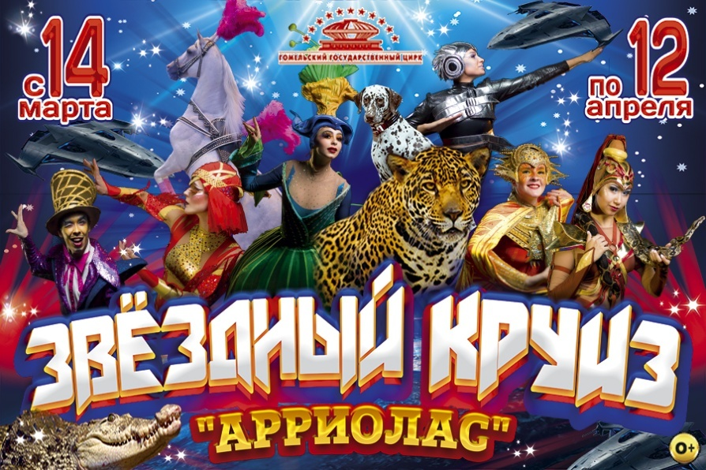
Учреждение «Хотимский районный физкультурно- спортивный клуб»
организует туристические поездки

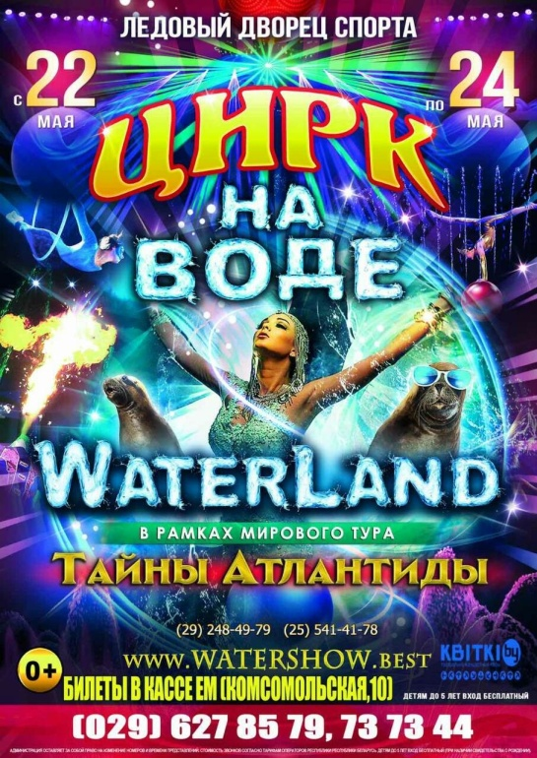
Цирк – одно из самых давних развлечений человечества,
удивительный синтез из зрелищных номеров,
юмора и атмосферы вечного праздника и детства.
Сегодня красочные шоу-программы, разнообразные
номера и необычные выступления в цирке проводятся
круглый год и привлекают зрителей всех возрастов.

Телефон для справок 71-2-36

